Министерство науки и высшего образования Российской Федерации
Федеральное государственное автономное образовательное учреждение
высшего образования
«Санкт-Петербургский государственный электротехнический университет
“ЛЭТИ” им. В.И. Ульянова (Ленина)»

Кафедра МОЭВМ

ОТЧЕТ
по лабораторно-практической работе № 8
«Организация многопоточных приложений»

по дисциплине «Объектно-ориентированное программирование
на языке Java»

Выполнил: Рябов И.А.
Факультет КТИ
Группа № 5315

Подпись преподавателя __________

Санкт-Петербург
2026 г.
Цель работы
Знакомство с правилами и классами построения параллельных приложений в языке Java.
Описание потоков
Проект дублирует проект лабораторной работы № 7. Приложение выполняет три параллельных потока (класс ReportPipeline):
1. «Загрузчик» загружает данные из XML-файла в экранную форму.
2. «Редактор» не начинает работу, пока загрузчик не загрузил данные; затем отбирает невозвращённые книги, упорядочивает их по сроку возврата и формирует XML-файл для отчёта.
3. «Построитель» не начинает работу, пока редактор не записал XML-файл; затем строит отчёт в формате HTML.
Потоки синхронизируются общим монитором: ожидающий поток вызывает wait() в цикле по условию, закончивший — notifyAll(). Основной поток дожидается завершения всех потоков методом join. Потоки запускаются в обратном порядке (построитель, редактор, загрузчик), поэтому ожидание хорошо видно в протоколе. Конвейер запускается пунктом меню «Потоки» в отдельном потоке, чтобы окно не замирало.
Скриншоты работы приложения
Экранная форма с меню «Потоки» (рисунок 1).
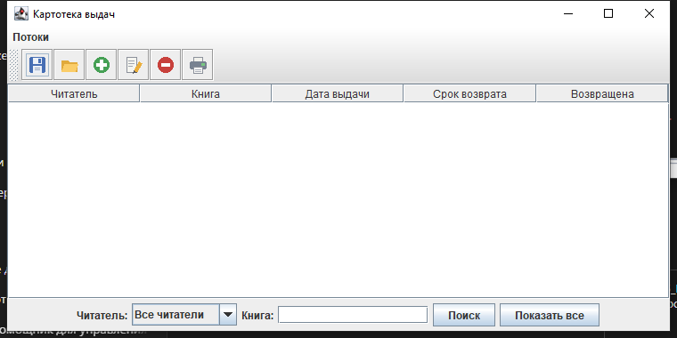
Рисунок 1 — Экранная форма
Протокол работы потоков: построитель и редактор ожидают, пока предыдущий поток закончит работу (рисунок 2).
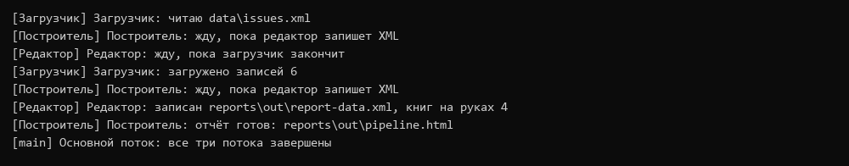
Рисунок 2 — Ход работы трёх потоков
Текст документации, сгенерированный Javadoc
Документация сформирована командой mvnw javadoc:javadoc и размещена в каталоге target/reports/apidocs проекта. Ниже приведён текст страницы класса ReportPipeline.
Class ReportPipeline

java.lang.Object

edu.java.lab8.ReportPipeline

public class ReportPipeline
extends Object

Конвейер из трёх параллельных потоков (лабораторная работа № 8):

поток «Загрузчик» читает данные из XML-файла;

поток «Редактор» не начинает работу, пока загрузчик не закончил,
затем отбирает невозвращённые книги, упорядочивает их по сроку возврата
и записывает XML-файл для отчёта;

поток «Построитель» не начинает работу, пока редактор не записал
файл, затем строит отчёт в формате HTML.

Потоки синхронизируются монитором и методами wait() и notifyAll():
ожидающий поток не тратит время процессора на опрос условия. Потоки
запускаются в обратном порядке, чтобы ожидание было видно.

Version:

8.0

Author:

Рябов И.А., группа 5315

Constructor Summary

Constructors

Constructor

Description

ReportPipeline(Path source,
Path reportXml,
Path html,
long pause,
Consumer<String> progress,
Consumer<List<String[]>> onLoaded)

Создаёт конвейер.

Method Summary

All MethodsInstance MethodsConcrete Methods

Modifier and Type

Method

Description

Path

run()

Запускает три потока и ждёт их завершения методом join.

Methods inherited from class Object
clone, equals, finalize, getClass, hashCode, notify, notifyAll, toString, wait, wait, wait

Constructor Details

ReportPipeline

public ReportPipeline(Path source,
Path reportXml,
Path html,
long pause,
Consumer<String> progress,
Consumer<List<String[]>> onLoaded)

Создаёт конвейер.

Parameters:

source - XML-файл с исходными данными

reportXml - XML-файл, который строит редактор

html - итоговый HTML-отчёт

pause - пауза каждого этапа, мс (в тестах может быть нулевой)

progress - получатель сообщений о ходе работы

onLoaded - получатель данных после загрузки

Method Details

run

public Path run()
throws Exception

Запускает три потока и ждёт их завершения методом join.

Returns:

путь к построенному HTML-отчёту

Throws:

Exception - если любой из потоков завершился ошибкой

Copyright © 2026. All rights reserved.
Фрагменты кода
Класс, организующий параллельную работу потоков:
package edu.java.lab8;

import java.nio.file.Path;
import java.util.ArrayList;
import java.util.Comparator;
import java.util.List;
import java.util.function.Consumer;

/**
* Конвейер из трёх параллельных потоков (лабораторная работа № 8):
* <ol>
* <li>поток «Загрузчик» читает данные из XML-файла;</li>
* <li>поток «Редактор» не начинает работу, пока загрузчик не закончил,
* затем отбирает невозвращённые книги, упорядочивает их по сроку возврата
* и записывает XML-файл для отчёта;</li>
* <li>поток «Построитель» не начинает работу, пока редактор не записал
* файл, затем строит отчёт в формате HTML.</li>
* </ol>
* Потоки синхронизируются монитором и методами wait() и notifyAll():
* ожидающий поток не тратит время процессора на опрос условия. Потоки
* запускаются в обратном порядке, чтобы ожидание было видно.
*
* @author Рябов И.А., группа 5315
* @version 8.0
*/
public class ReportPipeline {

/** Монитор, на котором потоки ждут друг друга. */
private final Object monitor = new Object();

/** Файл с исходными данными. */
private final Path source;

/** Файл с данными для отчёта, который строит второй поток. */
private final Path reportXml;

/** Итоговый HTML-отчёт. */
private final Path html;

/** Пауза каждого этапа в миллисекундах. */
private final long pause;

/** Получатель сообщений о ходе работы. */
private final Consumer<String> progress;

/** Получатель загруженных данных. */
private final Consumer<List<String[]>> onLoaded;

/** Данные, загруженные первым потоком. */
private List<String[]> data;

/** Признак «данные загружены»; изменяется под монитором. */
private boolean loaded;

/** Признак «XML для отчёта записан»; изменяется под монитором. */
private boolean edited;

/** Ошибка любого из потоков, если она была. */
private volatile Exception failure;

/**
* Создаёт конвейер.
*
* @param source XML-файл с исходными данными
* @param reportXml XML-файл, который строит редактор
* @param html итоговый HTML-отчёт
* @param pause пауза каждого этапа, мс (в тестах может быть нулевой)
* @param progress получатель сообщений о ходе работы
* @param onLoaded получатель данных после загрузки
*/
public ReportPipeline(Path source, Path reportXml, Path html, long pause,
Consumer<String> progress, Consumer<List<String[]>> onLoaded) {
this.source = source;
this.reportXml = reportXml;
this.html = html;
this.pause = pause;
this.progress = progress;
this.onLoaded = onLoaded;
}

/**
* Запускает три потока и ждёт их завершения методом join.
*
* @return путь к построенному HTML-отчёту
* @throws Exception если любой из потоков завершился ошибкой
*/
public Path run() throws Exception {
loaded = false;
edited = false;
failure = null;
Thread loader = new Thread(this::loadData, "Загрузчик");
Thread editor = new Thread(this::editData, "Редактор");
Thread builder = new Thread(this::buildReport, "Построитель");
builder.start();
editor.start();
loader.start();
loader.join();
editor.join();
builder.join();
if (failure != null) {
throw new Exception("Конвейер остановлен: " + failure.getMessage(),
failure);
}
say("Основной поток: все три потока завершены");
return html;
}

/** Тело первого потока: загрузка данных из XML-файла. */
private void loadData() {
try {
say("Загрузчик: читаю " + source);
sleep();
List<String[]> loadedRows = XmlIssues.load(source.toString());
if (onLoaded != null) {
onLoaded.accept(loadedRows);
}
say("Загрузчик: загружено записей " + loadedRows.size());
synchronized (monitor) {
data = loadedRows;
loaded = true;
monitor.notifyAll();
}
} catch (Exception e) {
fail(e);
}
}

/** Тело второго потока: подготовка XML-файла для отчёта. */
private void editData() {
try {
List<String[]> rows;
synchronized (monitor) {
while (!loaded && failure == null) {
say("Редактор: жду, пока загрузчик закончит");
monitor.wait();
}
rows = data;
}
if (failure != null) {
return;
}
sleep();
List<String[]> debtors = new ArrayList<String[]>();
for (String[] row : rows) {
if (!"Да".equals(row[4])) {
debtors.add(row);
}
}
debtors.sort(Comparator.comparing((String[] r) -> r[3]));
XmlIssues.save(reportXml.toString(), debtors);
say("Редактор: записан " + reportXml + ", книг на руках "
+ debtors.size());
synchronized (monitor) {
edited = true;
monitor.notifyAll();
}
} catch (InterruptedException e) {
Thread.currentThread().interrupt();
fail(e);
} catch (Exception e) {
fail(e);
}
}

/** Тело третьего потока: построение отчёта в формате HTML. */
private void buildReport() {
try {
synchronized (monitor) {
while (!edited && failure == null) {
say("Построитель: жду, пока редактор запишет XML");
monitor.wait();
}
}
if (failure != null) {
return;
}
sleep();
ReportBuilder.buildHtml(reportXml, html);
say("Построитель: отчёт готов: " + html);
} catch (InterruptedException e) {
Thread.currentThread().interrupt();
fail(e);
} catch (Exception e) {
fail(e);
}
}

/**
* Запоминает ошибку и будит ожидающие потоки, чтобы они не зависли.
*
* @param e ошибка потока
*/
private void fail(Exception e) {
failure = e;
say(Thread.currentThread().getName() + ": ошибка: " + e.getMessage());
synchronized (monitor) {
monitor.notifyAll();
}
}

/**
* Передаёт сообщение о ходе работы получателю.
*
* @param message текст сообщения
*/
private void say(String message) {
if (progress != null) {
progress.accept(message);
}
}

/**
* Делает паузу этапа.
*
* @throws InterruptedException если поток прерван во время паузы
*/
private void sleep() throws InterruptedException {
if (pause > 0) {
Thread.sleep(pause);
}
}
}
Запуск конвейера из экранной формы:
start.addActionListener(e -> runPipeline());
threads.add(start);
bar.add(threads);
return bar;
}

/**
* Запускает три потока: загрузку XML-файла, подготовку данных для отчёта
* и построение HTML-отчёта. Ход работы выводится в окне. Конвейер
* выполняется в отдельном потоке, чтобы окно не замирало.
*/
void runPipeline() {
progressDialog = new JDialog(issueList, "Ход работы потоков", false);
progressText = new JTextArea(12, 56);
progressText.setEditable(false);
progressText.setFont(new Font(Font.MONOSPACED, Font.PLAIN, 12));
progressDialog.add(new JScrollPane(progressText));
progressDialog.setMinimumSize(new Dimension(560, 260));
progressDialog.pack();
progressDialog.setLocationRelativeTo(issueList);
progressDialog.setVisible(true);

Thread starter = new Thread(() -> {
try {
ReportPipeline pipeline = new ReportPipeline(
Path.of("data", "issues.xml"),
Path.of("reports", "out", "report-data.xml"),
Path.of("reports", "out", "pipeline.html"), 900,
this::showProgress, loaded -> SwingUtilities
.invokeLater(() -> {
all = loaded;
fillTable(all);
}));
Path html = pipeline.run();
showProgress("Готово: " + html);
if (Desktop.isDesktopSupported()) {
Desktop.getDesktop().open(html.toFile());
}
} catch (Exception e) {
showProgress("Ошибка: " + e.getMessage());
}
}, "Запуск потоков");
starter.start();
}
Вывод
Изучены правила и классы построения параллельных приложений. Организована параллельная работа трёх потоков с синхронизацией по условию через wait() и notifyAll(): второй поток не формирует XML-файл, пока первый не загрузил данные, а третий не строит отчёт, пока второй не записал файл. Порядок работы проверен по протоколу и модульным тестом.

